Инструкция по раскладке плит перекрытия

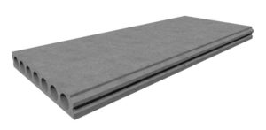
Перед тем как перейти к раскладке пустотных плиты, необходимо понимать какие бывают плиты и как их изготавливают.
Какие плиты используют в частном домостроении:
По номенклатуре ГОСТ существует много разновидностей и типов сборных плит для разных целей. Я не буду про все рассказывать, так как в этом нет потребности. При проектировании индивидуальных жилых домов мы в основном используем пустотные железобетонные плиты с маркировкой ПК и ПБ толщиной 220 мм.
Размеры сборных железобетонных плит перекрытия:
Ширина
Стандартная ширина плит ПК: 1000 мм, 1200 мм, 1500 мм. По гост есть и другая ширина, но мы рассматриваем только те плиты, которые легко купить у любого производителя.
Стандартная ширина плит ПБ: 1200 мм, 1500 мм.
Длина
Плиты ПК с шагом 300 мм по длине. Минимальная длина от 1,6 м (на практике от 2,4 м) до 7,2м
Плиты ПБ выпускаются с шагом 100 мм. Длина от 2 и до 9 м при толщине 220 мм и до 12 метров при толщине плиты 300 мм.
Толщина
Для частного домостроения применяют плиты толщиной 220 мм. Существуют облегченные плиты с толщиной 140 мм, но их не так просто найти. Плиты ПБ более 9 метров выпускают с толщиной 300 мм.
расшифровка маркировка плиты: ПК-45-12-8
ПК — плита круглопустотная
45 — длина 45 дециметров или 4,5 метра
12 — ширина 12 дециметров или 1,2 метра.
8 — распределенная нагрузка на плиту без учета собственного веса 800 кг. на метр.кв.

Нагрузка на плиты перекрытия:
Для частного домостроения применяют плиты с нагрузкой 800 кг на метр квадратный — обозначается цифрой 8 маркировке плиты. Плиты ПБ выпускаются также с нагрузкой 1250 кг на метр квадратный — цифра 12,5 в конце маркировки плиты
Обратите внимание нагрузка распределенная, а не точеная. Это значит, на плиты мы не можем ставить тяжелые конструкции, которые имеют маленькую площадь опирания, но большой вес: колонны, тяжелое оборудование, тяжелые кирпичные камины и т.д.

Плиты ПК или ПБ? в чем отличия:
Данные типы плит отличаются способом изготовления. Плиты ПК заливаются в формы, а плиты ПБ изготавливаются безопалубочным методом, то есть без использования готовых форм. Отличается немного и армирование плит: в ПК используется арматура, в ПБ стальные канатики. Но это не влияет на несущую способность плиты. Высота плит одинаковая. Для индивидуального домостроения это 220 мм (бывает и 140 мм так называемые плиты ПНО).

Плиты с маркировкой ПК
Плиты круглопустотные, изготавливаются в формах. В форму устанавливается арматура и заливается бетоном, после затвердевания получившееся изделие извлекается.
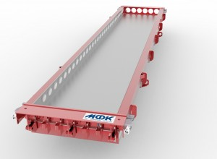
форма для плит ПК
Так как размеры форм фиксированные, то выбирать плиты лучше по прайс-листу изготовителя. Многие наши заказчики думают, что плиты имеют фиксированную длину равную 6 метрам, но это не так. Плиты ПК имеют длину от 1,6 метра до 7,2 метров.
В прайс-листах продавцов мы увидим названия плита ПК 45-12-8. Это означает : плита круглопустотная длиной 4,5 метра, шириной 1,2 метра, выдерживает нагрузку 800 кг на 1 метр квадратный.
Плиты ПК у производителей могут быть записаны ПК, 1ПК, 2ПК — отличия в диаметре отверстий, но для частного дома нет большой разницы, какого диаметра будут отверстия, поэтому, выбирайте любые плиты, какие вам наиболее доступны. Также по ГОСТ есть разная нагрузка для таких плит, но на практике в основном это 800 кг/м.кв.
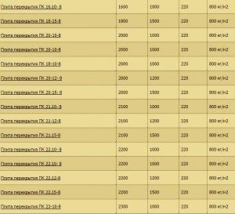
пример прайса плиты ПК
Плиты с маркировкой ПБ:
Плита безопалубочного формования. На всю длину цеха завода натягиваются канаты из металла, заливает бетоном более высокой марки, чем у плит ПК и после затвердевания нарезают, на плиты нужной длинны.
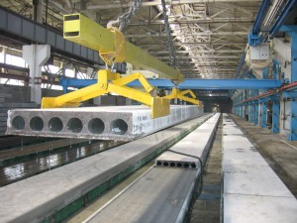
изготовление плиты ПБ
Такие плиты раньше стоили дороже, чем плиты ПК, так как необходимо дорогостоящее оборудование, но сейчас плиты ПБ стали стоить одинаково с плитами ПК, ведь производительность таких заводов намного выше, а самих заводов стало больше. Так как плиты режутся, то некоторые заводы осуществляют нарезку плит и под эркеры по вашим размерам. В своих проектах мы делаем пока раскладку из плит ПК, так как не во всех городах также просто купить плиты ПБ как в Екатеринбурге, Москве или других крупных городах, но в примечаниях прописываем, что возможна замена на плиты ПБ.
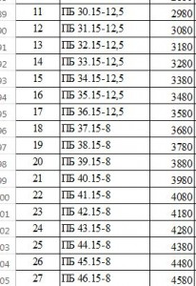
плиты ПБ пример прайса
Правила укладки пустотных плит перекрытия (как ПБ так и ПК):
- Плиты могут опираться только по двум сторонам. Допустимое боковое опирание плиты — 50мм, но лучше его избегать.
- У плит только нижнее рабочее армирование, поэтому недопустима точечная нагрузка (стойки и колонны нельзя ставить на плиту)
- Недопустимо опирание плиты на 3 стены. (На языке упрощенной теоретической механики: плита рассчитана как балка, и если посмотреть ее эпюру, то увидим самый большой изгиб в центре плиты, но если подставим третью стену под этим изгибом, то изменим эпюру и возникнет необходимость в верхнем рабочем армировании, которого нет в пустотных плитах)
- Минимальное опирание плиты 90 мм, максимальное 250 мм. Многие считают, что лучше опирать плиту на всю толщину стены, площадь опоры ведь получается больше, но в реальности, опирая плиту более 250 мм вы делаете только хуже. (На языке упрощенной теоретической механики: вместо «шарнира», вы получаете «заделку», появляется дополнительная сила, которая называется «момент» , она требует верхнего армирования, которое у пустотной плиты отсутствует, вернее отсутствует рабочее армирование и присутствует капельку конструктивного армирования)
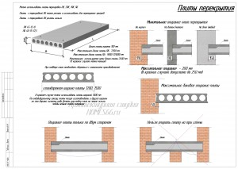
Инструкция раскладки плит перекрытия
Некоторые правила из практики:
- Плиты умеют разную длину, но лучше использовать до 6 метров, тогда не потребуются для перевозки длинномеры. Длинномеры дороже и не к каждому участку могут подъехать.
- Если на участке газовая труба проходит поверху и расположена низко, лучше отказаться от плит перекрытия или поднимать газовую трубу, чтобы была возможность для подъезда строительной техники.
- Летом заказывайте плиты заранее. В разгар сезона могут быть очереди, вам придется ждать. В конце осени, зимой и в начале весны проблем нет -привозят, когда попросите.
- Планировку дома сразу разрабатывайте с учетом раскладки плит перекрытия еще на этапе эскиза, это позволит избежать множества монолитных участков.
Пример раскладки плит:
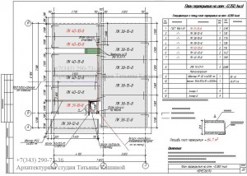
Раскладка плит перекрытия
Как не допустить ошибок при раскладке плит. Видео:
Преимущества пустотных плит перед другими типами перекрытий:
— высокая скорость. Один этаж небольшого дома перекрывается за один день и можно вести кладку стен дальше. Для сравнения — монолитный бетон набирает марку 28 дней при температуре 20 градусов. Нагружать монолитное перекрытие понемногу можно раньше, но ждать все равно придется более 1 дня.
— огнестойкие (предел огнестойкости 1 час)
— перекрытия из сборных плит на 20-30% дешевле, чем монолитное перекрытие (но деревянные балки все-таки будут самым дешевым вариантом)
— низкая трудоемкость. Плиты привез и раскидал (не надо долго вязать каркасы).
— плита изготовлена на заводе, поэтому вам не надо следить за тем как связали арматурные каркасы и не надо приглашать квалифицированную бригаду монолитчиков, чтобы быть уверенным, что перекрытие выдержит нагрузку.
— плиты достаточно легкие и вполне подойдут для частного дома (вес 1 кв. метра сборной пустотной плиты примерно в два раза меньше веса 1 кв.м. монолитной железобетонной плиты той же толщины)
— высокая жесткость, прочность и долговечность, в сравнении с деревянными перекрытиями.
Недостатки сборных пустотных плиты:
— кривая поверхность плиты (необходимо делать натяжные или подвесные потолки, чтобы скрыть это).
— плиты штучный материал, поэтому между ними есть стыки или швы, которые невозможно заштукатурить на потолке.
— достаточно дорого стоят в сравнении с деревянным перекрытием (но дома с железобетонными перекрытиями быстрее и дороже продаются, чем с деревянными балками).
— в плитах нельзя вырезать отверстия. Для того чтобы выполнить отверстия необходимо устройство монолитных участков, а это дополнительное усложнение.
Готовые проекты домов с плитами перекрытия:
Проект двухэтажного дома с полноценным вторым этажом Д110
Проект двухэтажного дома с мансардным вторым этажом С118
Проект квадратного дома с мансардным этажом М142

